# Tóm tắt bài báo khoa học

📄 **Mobilenetv3: a deep learning technique for human face expressions identification** (Prasad & Chandana, 2023)

## 1. Vấn đề và mục tiêu nghiên cứu

Bài báo nhằm cải thiện việc nhận diện biểu cảm khuôn mặt trong ảnh nhiệt – nơi mà các kỹ thuật truyền thống dùng ảnh thường gặp vấn đề do điều kiện ánh sáng. Mục tiêu là xây dựng một mô hình sâu chính xác cao, vận hành hiệu quả với ảnh nhiệt bằng cách kết hợp nhiều thuật toán xử lý ảnh và học sâu, trong đó có MobileNetV3.

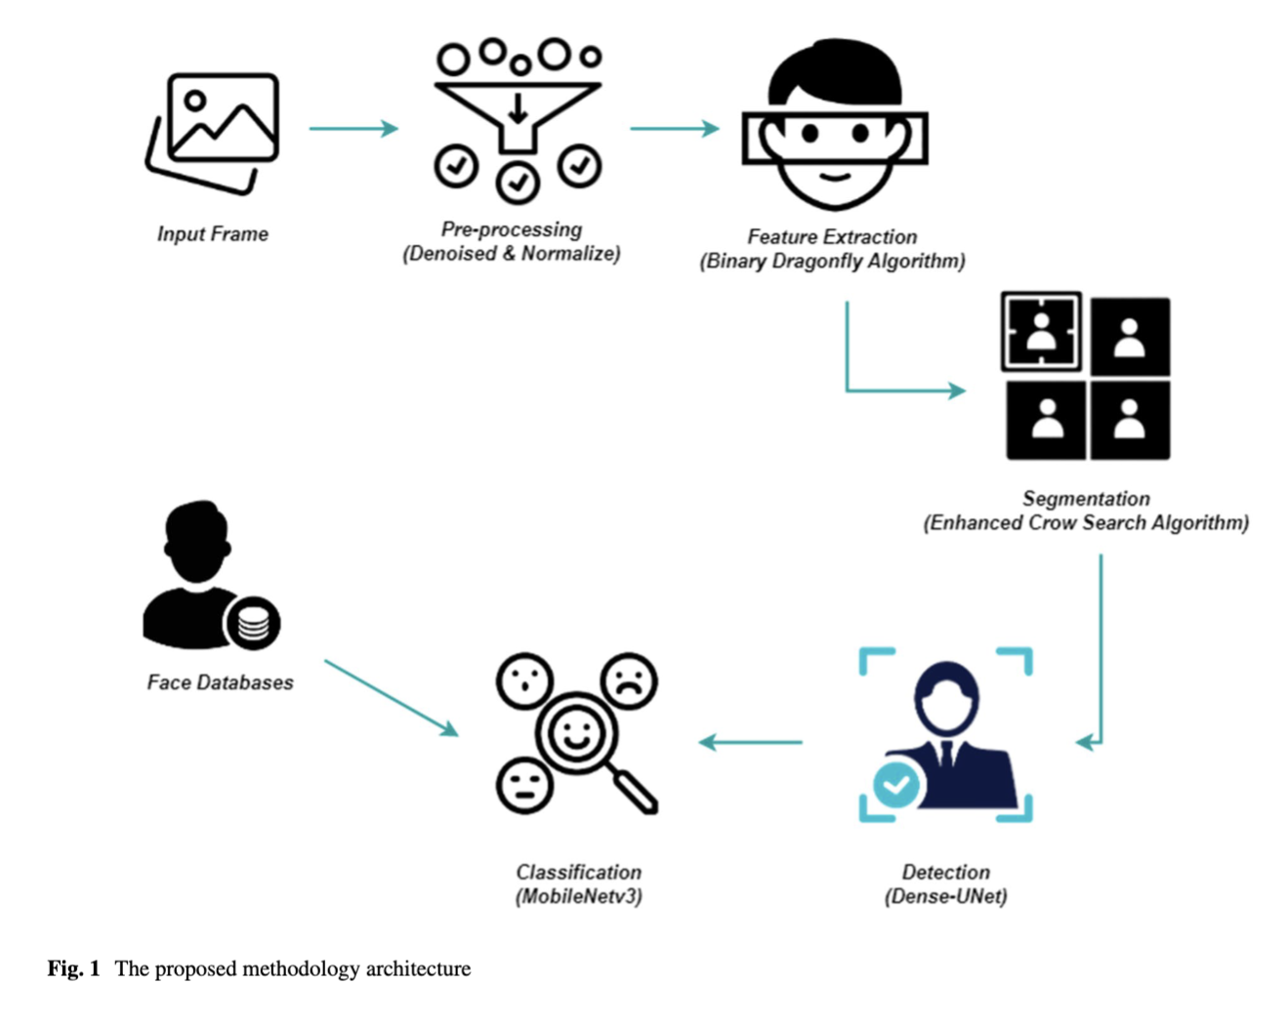

## 2. Phương pháp nghiên cứu

Quy trình nhận diện bao gồm 5 bước chính:  
- Lọc nhiễu và chuẩn hóa ảnh: Dùng mean filter và min–max normalization.  
- Trích xuất đặc trưng: Dùng Binary Dragonfly Algorithm (BDA).  
- Phân đoạn ảnh người: Dùng Enhanced Crow Search Algorithm (ECSA).  
- Nhận diện khuôn mặt: Dùng kiến trúc Dense-UNet.  
- Phân loại biểu cảm: Dùng MobileNetV3.

## 3. Dữ liệu thực nghiệm

- IR Database (1782 ảnh, 8 biểu cảm).  
- IRIS Thermal/Visible Face Database (30 người, mỗi người 11 ảnh).  
- Dữ liệu chia 75% train – 25% test, 200 epochs, learning rate 0.1.

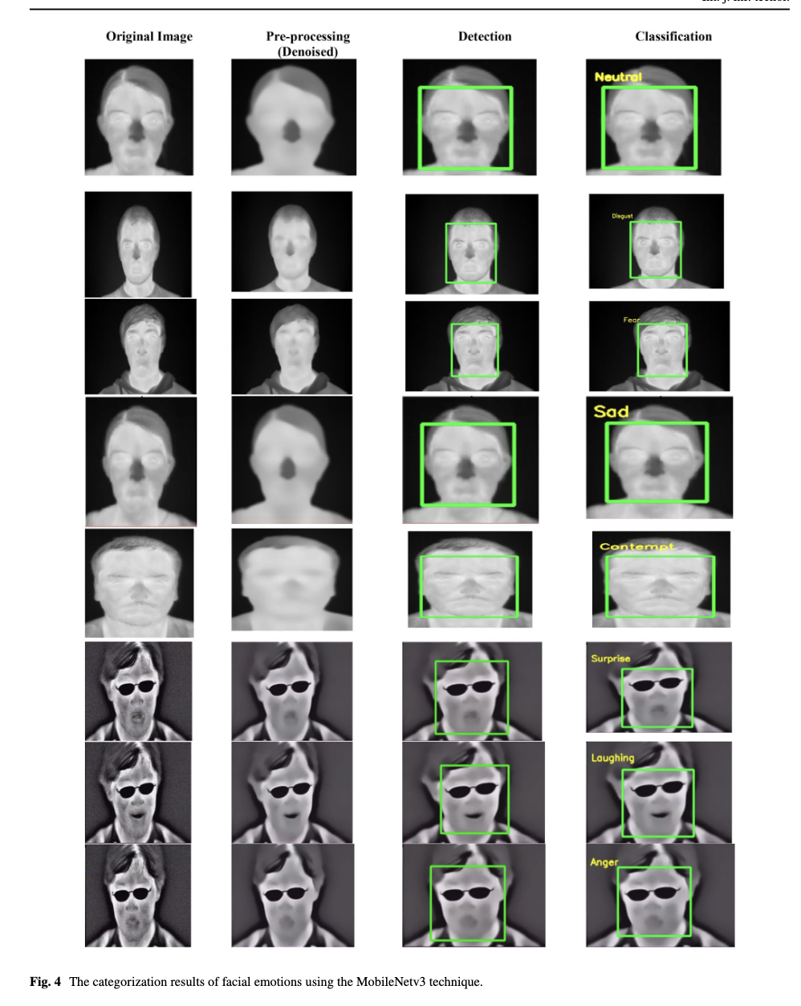

## 4. Kết quả nổi bật

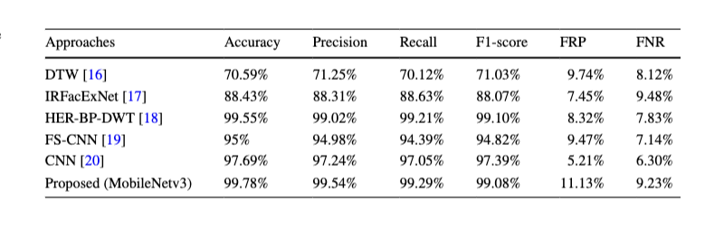

## 5. Đóng góp chính

- Đề xuất cách kết hợp giữa nhiều giải thuật tối ưu và CNN để phân tích biểu cảm khuôn mặt từ ảnh nhiệt.  
- Đạt độ chính xác rất cao trong điều kiện ánh sáng phức tạp.  
- Tiềm năng ứng dụng thực tế trong an ninh, giám sát, phân tích tâm lý.

## 📌 Gợi ý hình minh họa nên trích từ bài báo

- Hình 1 – Tổng quan pipeline: gồm các bước tiền xử lý, trích đặc trưng, phân đoạn, nhận diện, phân loại.  
- Hình 2 – Kiến trúc Dense-UNet.  
- Hình 3a & 3b – Cấu trúc MobileNetV3 và bneck block.  
- Hình 4 – Kết quả phân loại biểu cảm khuôn mặt.  
- Hình 10 – So sánh độ chính xác, F1-score, recall, precision giữa các phương pháp.